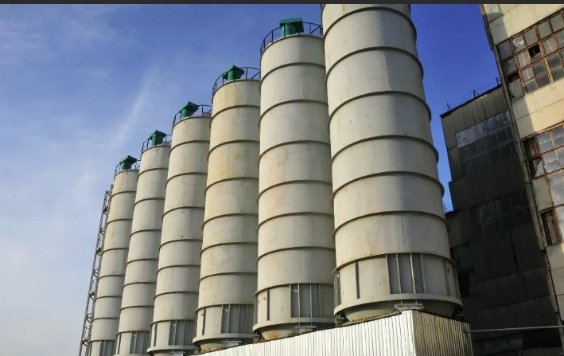

Уважаемые дамы и господа!

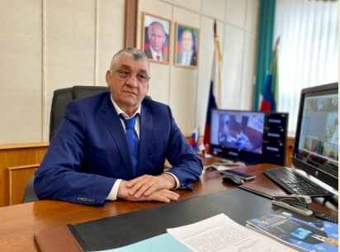
Приглашаем Вас в Кизилюрт!

Представляем Вам «Инвестиционный паспорт города Кизилюрта». Надеюсь, что этот проект станет не только полезным источником информации, но и своеобразным путеводителем для деловых предприимчивых людей, потенциальных инвесторов, которых город с радостью встретит с любыми смелыми, интересными проектами. Мы готовы рассмотреть любые варианты привлечения капитала и передовых технологий.
Город Кизилюрт один из самых молодых городов в республике, здесь сосредоточен огромный экономический потенциал для развития. Это и приборостроение, строительная индустрия, энергетика, но для дальнейшего стабильного развития всех отраслей необходимы инвестиционные вложения. Поэтому постоянно ведется работа над созданием благоприятного инвестиционного климата городского округа.
Вложение инвестиций в экономику нашего города - отличный вариант для размещения капитала. Мы заинтересованы в плодотворном, взаимовыгодном сотрудничестве и обеспечим самый благоприятный режим для реализации инвестиционных проектов. Мы делаем все, чтобы настоящим и потенциальным инвесторам было выгодно и комфортно работать и развивать свой бизнес на нашей территории.
Кизилюрт открыт для активного и взаимовыгодного партнерства, добро пожаловать!
С уважением и надеждой
на плодотворное сотрудничество,

Глава ГО «город Кизилюрт» М.Ю.Магомедов

Визитная карточка города.
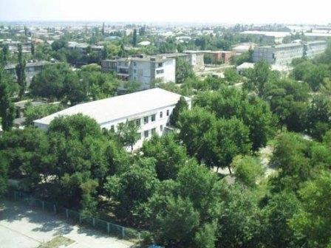
В 1831 году русскими войсками был проведен штурм укрепленного селения Чир-юрт, которое в 1930 году получило статус поселка с наименованием Красное село. Но под таким названием он просуществовал недолго и вскоре был переименован в Кизил-юрт.
Указом Президиума Верховного Совета РСФСР от 1 февраля 1963г. и Указом Президиума Верховного Совета ДАССР от 23 февраля 1963 г. на базе рабочего посёлка Кизилюрт был образован город.
В 2013 году город отметил свой 50-летний юбилей.
Город Кизилюрт расположен на юге Терско-Сулакской равнины, на реке Сулак, в 58 км к северо-западу от Махачкалы и является промышленным центром. Включает в свой состав: поселки Бавтугай и Новый Сулак, а также селение Старый Бавтугай.
По территории городского округа проходит участок Северо -Кавказской железной дороги (направление Ростов-на-Дону – Баку). В непосредственной близости от границ города на территории городского округа проходит автомобильная автодорога федерального значения М-29 «Кавказ», региональные автодороги связывают город с федеральной автодорогой и рядом населенных пунктов Республики Дагестан.
Земли города Кизилюрта со всех сторон граничат с землями Кизилюртовского района, а также частично с землями Хасавюртовского района.
Общая площадь городского округа 2370 га, т.е. более 23,7 кв.км.

6,3% территории городского округа водное пространство

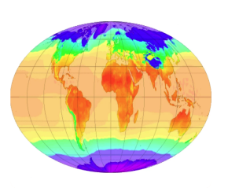
Климат умеренно-континентальный

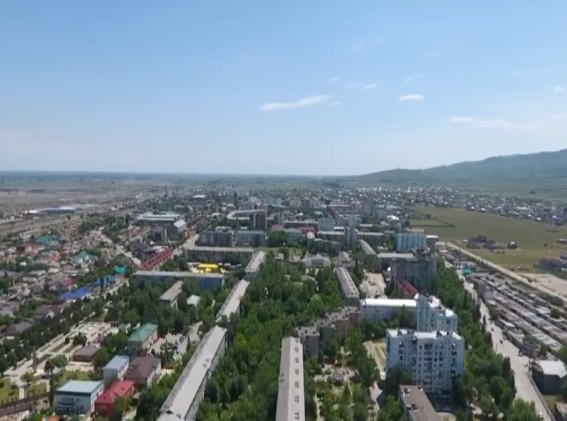
Площадь муниципального образования – 2370 га.
Город Кизилюрт обладает значительным трудовым потенциалом. В городе проживает по состоянию на 01.01.2021г.. - 48719 чел., в том числе трудоспособного 28637 чел.(58,8%),моложе трудоспособного 13196 (27,1%), старше трудоспособного -6886(14,1%).

Национальная структура населения: аварцы — 69,0%; кумыки — 14,3%; лакцы — 5,9%; русские — 2,4%; лезгины — 2,8%; даргинцы — 2,3%; чеченцы — 1,0%; рутульцы — 0,3%; азербайджанцы — 0,3%; армяне — 0,1%; агулы — 0,06%.

Схематическая карта МО «Город Кизилюрт»
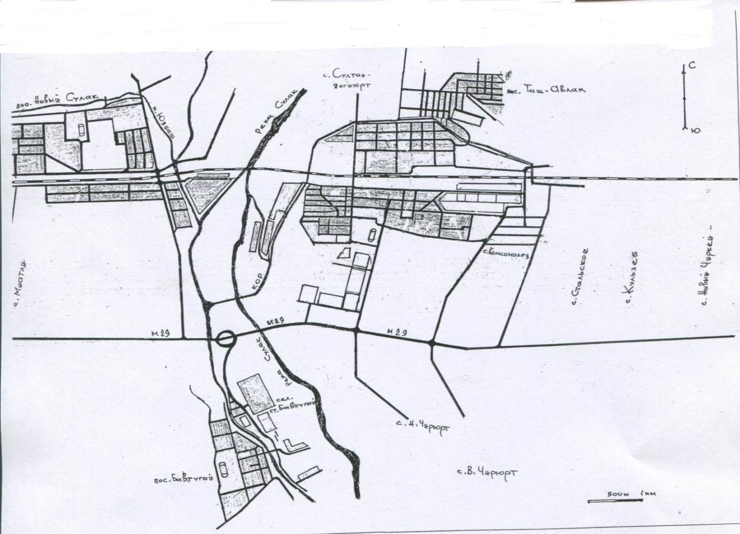

Глава 1. Основные характеристики социально-экономического развития

Промышленное производство

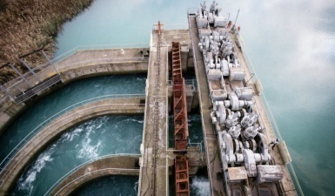
Отраслевая структура производства муниципального образования представлена следующими отраслями: энергетической, добычей полезных ископаемых, выпуск готовых металлических изделий, производством электрооборудования, мебельной и химическим производствами.
На территории городского округа функционируют более 10 крупных промышленных предприятий, таких как: Каскад Сулакских ГЭС, ОАО «Дагнеруд», ЗАО «Щебзавод № 1», ОАО «Дагэлектроавтомат», ОАО «Аист», ООО «Шанс», ООО «Севкавдорстрой»,ООО «Манэнерго», ООО «Юг СГЭМ», ООО «Кизилюртовский завод керамзитового гравия» Кирпичный завод ООО "Пионер", ООО завод безалкогольных напитков "Сулак", Рыбоводный комплекс «Янтарное», Молочный комплекс «Колос», Кирпичный комбинат «Яма».
.

Доля видов экономической деятельности в общем объеме товаров
и услуг собственного промышленного производства

Объем отгруженных товаров собственного производства на 01.01.2021год составил 837810,2 млн. руб.
Доля отгруженных товаров собственного производства составила 1,26% по отношению к объему отгруженных товаров, выполненных предприятиями промышленности республики.
Объем отгруженной продукции на душу населения составил 17,2 тыс. рублей.

Отгружено товаров собственного производства,
выполнено работ и услуг собственного производства, млн. руб.

Транспорт
Общая протяженность дорог местного значения по муниципальному образованию на 01.01.2021г. составляет 114 км., в том числе дорог с твердым покрытием 62,8 км.
Доля протяженности автомобильных дорог общего пользования местного значения с твердым покрытием в общей протяженности автомобильных дорог общего пользования местного значения составляет 55,08%
Пассажирооборот автобусами общего пользования на 01.01.2021 г. по ГО «город Кизилюрт» составил 234,5 тыс.пасс.км.

Малое предпринимательство
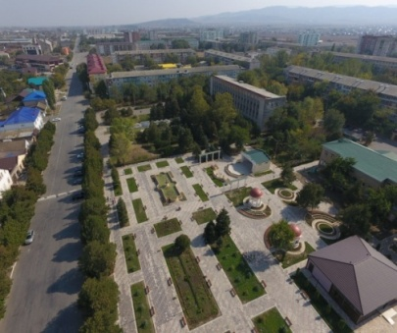
В 2020 году на территории города осуществляли хозяйственную деятельность 740 субъекта малого предпринимательства, в том числе:
- 252 малых предприятий,
- 488 индивидуальных предпринимателя
Приоритетным направлением развития городского округа «город Кизилюрт» является создание благоприятных условий для устойчивого функционирования и развития малого и среднего предпринимательства.
Сложившаяся отраслевая структура малого и среднего предпринимательства, численность занятых на малых и средних предприятиях и объем выручки от реализации продукции (товаров, работ, услуг) свидетельствуют о его преимущественном развитии в сфере торговли, услуг общественного питания, строительства, ремонта автотранспортных средств, бытовых изделий и предметов личного пользования.
Дальнейшее развитие малого и среднего предпринимательства способствует созданию широкого слоя среднего класса, состоящего, в основном, из молодых предпринимателей, самостоятельно обеспечивающего собственное благосостояние и достойный уровень жизни и являющегося главной стабилизирующей политической силой гражданского общества. Наличие со стороны сектора малого и среднего предпринимательства большого потенциала для создания новых рабочих мест способствует снижению уровня безработицы и социальной напряженности в обществе. Массовое развитие малого и среднего предпринимательства способствует изменению общественной психологии и жизненных ориентиров основной массы населения.
Вместе с тем у малого бизнеса имеется ряд проблем, характерных для российского предпринимательства в целом, усугубляемых последствиями мирового финансово-экономического кризиса, в том числе:
- нехватка производственных и офисных помещений;
- рост цен на энергоносители и сырье;
- недостаточность собственных средств для развития и высокая стоимость заемных средств;
- нехватка квалифицированных специалистов;
- административные барьеры, низкий уровень правовой защиты предпринимателей;
- неразвитость производственной и инновационной инфраструктуры поддержки бизнеса;
- формирование и развитие единого информационного пространства предпринимательства, совершенствование правового пространства;
- развитие системы подготовки кадров и повышение их квалификации; укрепление социального статуса предпринимательства;
- создание комплексной инфраструктуры содействия развитию малого и среднего предпринимательства;
- противодействие избыточным административным барьерам, сдерживающим развитие малого и среднего предпринимательства.

Отраслевая структура малого и среднего предпринимательства

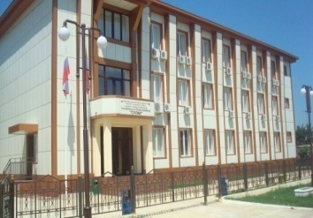
Число субъектов малого предпринимательства на 10 тыс. населения составляет 151,8 единиц. Удельный вес налоговых платежей от субъектов малого предпринимательства в бюджеты всех уровней в общем объеме налоговых поступлений за 2020 год составил 77,2 %.
В городе функционирует бизнес-инкубатор «Сулак», главная задача которого - помочь тем, кто открывает собственное дело, особенно в начальной стадии и оказание малым предприятиям целый спектр услуг: секретарских, бухгалтерских, юридических, бизнес образования, а также в ряде случаев помогает в получении кредита на развитие дела и выходу на местный рынок.

Инвестиции

Объем инвестиций в основной капитал за счет всех источников финансирования за 2020 год составил 307223,5 тыс. рублей.
Основными задачами инвестиционной политики в городском округе являются:
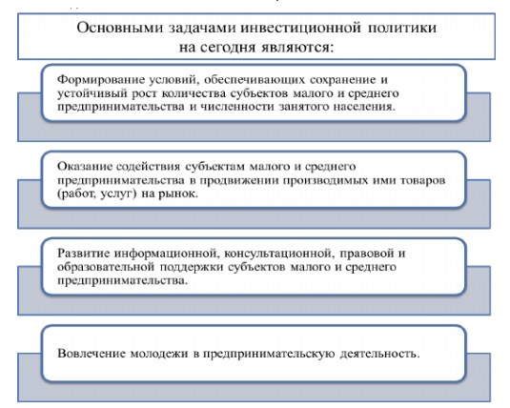

Нормативно-правовыми актами об инвестиционной деятельности в ГО «город Кизилюрт» установлены правовые и экономические условия инвестиционной деятельности, направленные на привлечение инвестиций в экономику города

Поддержка и регулирование инвестиционной деятельности осуществляются в следующих формах:
определение приоритетных направлений социально-экономического развития ГО «г.Кизилюрт» и формирование на их базе инвестиционной политики.

участие в разработке отдельных инвестиционных проектов, а также отбор инвестиционных проектов
установление дополнительных мер поддержки инвестиционной деятельности.
вовлечение в инвестиционный процесс временно приостановленных и законсервированных строек и объектов, находящихся в муниципальной собственности.

.

Обеспеченность жильем и ввод жилья

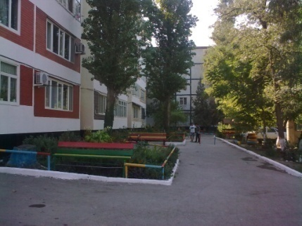
Ввод в действие жилых домов за счет всех источников финансирования 6,6 тыс. кв.м.
Общая площадь жилых помещений, приходящаяся в среднем на 1 жителя за 2020 г.- 18,4 кв.м.

Потребительский рынок

Современный потребительский рынок города функционирует стабильно, насыщен товарами и услугами, в городе развита сеть предприятий торговли и общественного питания.
Оборот розничной торговли в городском округе в 2020 году составил 9024,8 млн. руб., спад по сравнению с 2019 годом составляет 77% , что вызвано объективными причинами.
Объем платных услуг, оказанных населению за 2020г. составил - 372974тыс.руб

Образование
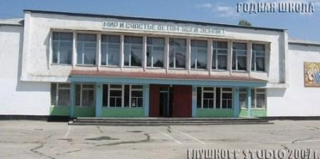
В 8 учреждениях общего образования (7 средних общеобразовательных школ и 1 гимназия) обучаются 7222 детей. Совокупная мощность всех общеобразовательных школ города составляет 4726 ученических мест. Из общего числа учащихся 79,1% занимаются в первую смену (по республике - 73,4%).

Обеспеченность дошкольными образовательными организациями в 2020 г. (численность детей, посещающих ДОО к расчетной численности населения в возрасте от 1 до 7 лет составляет 47 %.

СВЕДЕНИЯ О СЕТИ ДОУ ГО «ГОРОД КИЗИЛЮРТ»

Дошкольными учреждениями города охвачено 2222 детей. Ещё 516 детей посещают частные детсады. В этом году в детсады пойдут 590 детей. Количество очередников в детсады сегодня составляет 2135 детей, в том числе 512 детей в возрасте от 3 до 7 лет.
С завершением строительства 2-х детсадов на 500 мест наши показатели по охвату детей дошкольным образованием улучшатся. Во всех ДОУ проведена большая работа по благоустройству. Руководители детсадов – настоящие профессионалы своего дела, опытные менеджеры вместе с коллективами все годы обеспечивали высокий рейтинг в Республике.

В 8 общеобразовательных школах города, в прошедшем учебном году обучались 7222 детей, в том числе: 3553 детей в 1-4 классах, 3270 учащихся 5-9 классах и 399 учащихся в 10-11 классах, в том числе 195 учащихся 11-х классов. В сентябре количество учащихся в школах города увеличилось на 300 детей.

В школах 1-й ступени обучения города работают 139 учителей начальных классов. Из них 19 учителей имеют высшую категорию (14%), 55 - первую категорию (40%), 65 педагога – без категории или соответствуют занимаемой должности (46%). классов

В 5-11 классах сегодня работают 348 учителей. Высшую категорию имеют - 55 чел., что составляет 16 % первую - 77 чел. (22 %), остальные 216 чел. без категории или 62% (против 63% в 2019 г.).

Здравоохранение
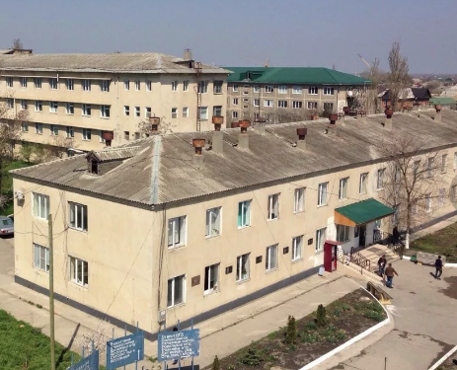
В сфере здравоохранения городского округа функционируют одна центральная городская больница и одна республиканская туберкулезная больница, 4 амбулаторно-поликлинических учреждения и 1 станция скорой помощи. Общее количество коек в больничных учреждениях города составляет 635 мест.
Численность врачей в городе – 241 человек, среднего медперсонала – 555 человек.
Обеспеченность населения больничными койками (на 10 000 человек)-105,7единиц.
Мощность амбулаторно-поликлинических учреждений - 1055 посещений в смену.

Труд и занятость

Численность безработных, зарегистрированных в службе занятости по городскому округу в 2020 году составила 1862 человек.
Уровень безработицы по городу Кизилюрт на 01 января 2021 года составил 16% к экономически активному населению. В 2020 году было создано 461 рабочих мест.
В соответствии постановлением Правительства Российской Федерации от 30 ноября 2019 года №1558 «О внесении изменений государственную программу Российской Федерации «Содействие занятости населения» и признании утратившими силу некоторых актов Правительства Российской Федерации» в Республики Дагестан в рамках федерального проекта «Старшее поколение» национального проекта «Демография» реализуется мероприятие по организации профессионального. обучения и дополнительного профессионального образования лиц в возрасте 50-ти лет и старше,.
В городском округе разработана Программа содействия занятости населения по ГО «город Кизилюрт». Реализация Программы позволит создать условия для функционирования рынка труда, сочетающего в себе экономические и социальные интересы работника, работодателя и потребности развития экономики на основе повышения качества и конкурентоспособности рабочей силы на рынке труда; сбалансированности спроса и предложения рабочей силы; снижения социальной напряженности рынка труда посредством эффективной целевой поддержки лиц, потерявших работу.
Кроме того, реализация Программы будет способствовать увеличению возможностей применения труда для безработных граждан путем развития предпринимательской инициативы, созданию условий для повышения эффективности деятельности центра занятости населения, поддержке лиц, потерявших работу, сдерживанию роста безработицы.

Уровень жизни населения

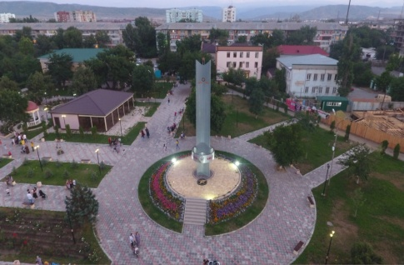
Среднемесячные денежные доходы на душу населения в 2020 году составляют 9322,5 рублей, что по отношению к республиканскому значению составляет -33,6% .
Среднемесячная номинальная начисленная заработная плата 30770 рублей.
Задолженности по заработной плате нет.

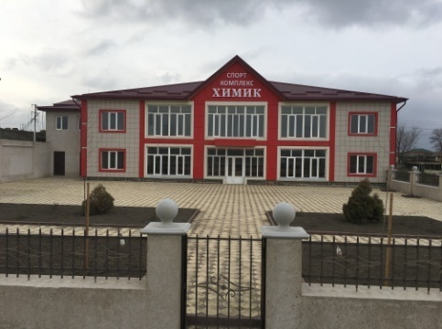
Физкультура и спорт

в городе функционируют спортивные клубы по месту жительства, организации при спортивных сооружениях и фитнес-клубы. В этих организациях систематически спортом занимаются около 23тыс. человек.
В городе расположено 49 спортивных сооружения. Из них 25 плоскостных, 20 типовых спортивных залов и 6 приспособленных. В 2020 году введен в эксплуатацию СК «Академия Единоборств» - отвечающий всем современным требованиям, позволит увеличить число занимающихся спортом.
В спортивных школах работают 61 тренеров преподавателей, 45 из них имеют высшее профессиональное образование, а 3 тренера звание «Заслуженный тренер России» и один «Заслуженный тренер Дагестана». Кизилюртовцу, воспитаннику СК им. М.Базарганова Джафарову Эмилю (г. Москва) присвоено спортивное звание «Заслуженный тренер России по Киокусинкай».
В 2021 году в целях реализации Всероссийского физкультурно-спортивного комплекса «Готов к труду и обороне» (ГТО) среди всех категорий населения был проведен муниципальный этап зимнего фестиваля ВФСК «Готов к труду и обороне» и прием нормативов среди образовательных учреждений г. Кизилюрта, в этом мероприятии приняло участие более 150 человек.
Активную помощь в работе отдела оказывают федерации по видам спорта и спортивные школы, которые помогают в проведении мероприятий и обеспечивают судейством.
Удельный вес систематически занимающихся физической культурой и спортом составляет на 1 января 2021года – 39,2%.

Культура
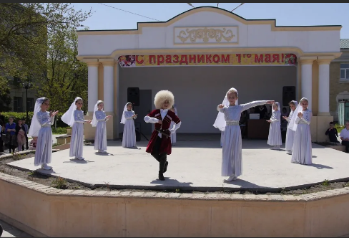
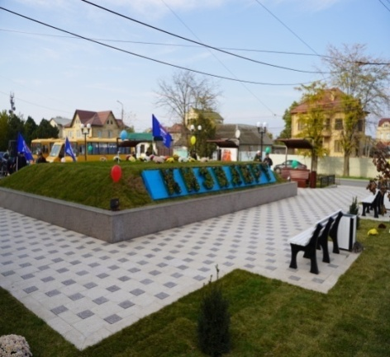
В городе функционируют: Дом культуры на 350 посадочных мест, центральная библиотечная система, имеющая 4 филиала, центральная и детская библиотека, детская школа искусств с тремя филиалами.
На сегодняшний день местное самоуправление сталкивается со многими проблемами, главной из которых, остается отсутствие средств и возможностей для исполнения всех намеченных целей и задач, необходимых для развития города.
У города Кизилюрт большой потенциал развития, по сравнению с другими городами республики, и те предприниматели, которые заходят инвестировать предприятия города, получат большие возможности и успешно развивающийся бизнес.
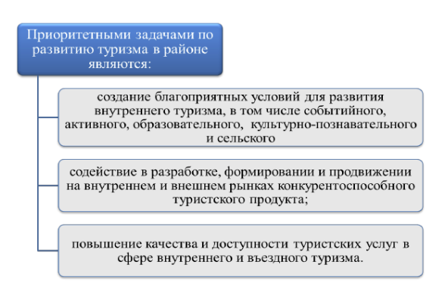

Глава.2 Справочные данные для инвестора

2.1. Информация о налогах

Вид налога | Объект налогообложения |  | Ставка налога
Федеральные налоги
Налог на прибыль  организаций | Прибыль, полученная налогоплательщиками, исчисленная в соответствии с положениями гл. 25 НК РФ «Налог на прибыль организаций» | 20% из них 3% в федеральный бюджет,  17% в региональный бюджет.  В Республике Дагестан ставка налога на прибыль для инвесторов, реализующих приоритетный инвестиционный проект в части зачисляемой в региональный бюджет снижена до 13,5%
Налог на добавленную  стоимость | Операции, признанные объектом налогообложения в соответствии с положениями ст. 146 гл. 21 «Налог на добавленную стоимость» НК РФ | 0% - по перечню в соответствии с п.1 ст. 164 гл. 21 НК РФ  10% - по перечням, определенным п. 2. ст. 164 НК РФ  20% - остальные товары (п. 3 ст. 164 НК РФ)
Налог на доходы  физических лиц | Совокупный доход, полученный физическим лицом в календарном году (ст.209 гл.23 «Налог на доходы физических лиц» НК РФ) | От 9 до 35% в зависимости от источника дохода в соответствии со ст.224 гл.23 НК РФ
Налог на добычу  полезных ископаемых | Объект налогообложения определяется в соответствии со ст. 336 гл.26 «Налог на добычу полезных ископаемых» НК РФ | От 0 % и более в зависимости от добытых полезных ископаемых в соответствии со ст.342 гл.26 НК РФ)
Водный налог | Объектами налогообложения являются виды пользования водными объектами в соответствии со ст. 333.9 гл. 25.2 «Водный налог» НК РФ | Ставки налога устанавливаются по бассейнам рек, озер, морей, и экономическим зонам в соответствии со ст. 333.12 гл. 25.2 НК РФ
Государственная пошлина | Совершение юридически значимых действий, выдача документов | Устанавливается в соответствии со ст.333.19 гл.25.3 «Государственная пошлина» НК РФ
Региональные налоги
Налог на имущество  организаций | Движимое и недвижимое имущество, учитываемое на балансе организаций в качестве основных средств (ст. 374 гл. 30 «Налог на имущество организаций» НК РФ) | Не более 2,2% в соответствии со ст.380 гл.30 НК РФ  В соответствии с Законом Республики Дагестан от 8 октября 2004 года N 22 «О налоге на имущество организаций» (в ред. Закона Республики Дагестан от 04.12.2009 N 71) устанавливается ставка налога в 2,2%.  Освобождению от налогообложения подлежат организации определенные пунктом №1 статьи 3 Закона РД от 08.10.2004 г. №22
Транспортный налог | Транспортные средства в соответствии со ст. 358 гл. 28 «Транспортный налог» НК РФ | В зависимости от категории транспортного средства в соответствии с Законом Республики Дагестан от 2 декабря 2002 года № 39 «О транспортном налоге»
 | Местные налоги
Земельный налог | Земельные участки, расположенные в пределах муниципального образования (ст. 389 гл. 31 «Земельный налог» НК РФ | Налоговые ставки устанавливаются нормативно-правовыми актами представительных органов муниципальных образований и не могут превышать в соответствии со статьей 394 гл. 31 «Земельный налог» НК РФ:  - 0,3% в отношении земельных участков используемых для сельскохозяйственного производства; занятых жилищным фондом и объектами инженерной инфраструктуры; приобретенных (предоставленных) для личного подсобного хозяйства, садоводства, огородничества или животноводства, а также дачного хозяйства;  - 1,5% в отношении прочих земельных участков
Налог на имущество физических лиц | Жилые дома, квартиры, дачи, гаражи и иные строения, помещения и сооружения (ст. 2 Закона РФ от 09 декабря 1991 года № 2003-1 «О налогах на имущество физических лиц») | Ставки налога на строения, помещения и сооружений стоимостью до 300 тыс. рублей- 0,2%; от 300 до 500тыс.рублей - 0,3%; свыше 500тыс.рублей - 0,4%.

2.2. Сведения из экспликации земель

Структура земельных ресурсов на 01.01.2021 г.
Категория земель | Площадь, га
Земли сельскохозяйственного назначения
Земли поселений | 2370
Земли промышленности, энергетики, транспорта, связи и иного специального назначения
Земли особо охраняемых природных территорий и объектов
Земли лесного фонда
Земли водного фонда
Земли запаса
Итого: | 2370

Контактная информация

Выражаем Вам признательность за ознакомление с Инвестиционным паспортом городского округа. Более подробную информацию об инвестиционном потенциале города Вы можете получить в администрации ГО «город Кизилюрт».
Администрация МО «город Кизилюрт» располагается по адресу: Республика Дагестан, 368120, г. Кизилюрт, ул. Гагарина 40 «б».
Тел. (87234) 2-12-34; факс (87234) 2-22-54
Интернет-сайт: http://www.mo-kizilyurt.ru/
Эл. почта: mo.gor.kiz@mail.ru

